**Thème 1 La Terre, la vie et l'évolution du vivant**



**Chapitre 1: L’organisation des êtres vivants**

**Les acquis du collège :**

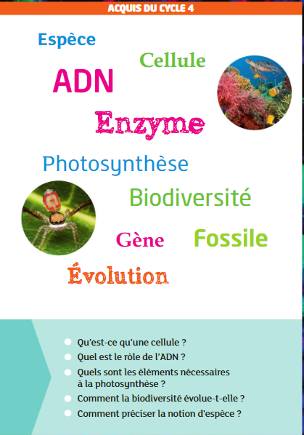

**I – Rappels : les différents niveaux de la biodiversité**

**Act 1 : TP les niveaux de la biodiversité/voir le poly.**

**BILAN : La biodiversité est la diversité des êtres vivants et des relations qu’ils établissent.**

**Cette diversité est visible à différentes échelles : des écosystèmes, des espèces et des individus à cause des allèles (On parle de diversité écosystémique, spécifique et génétique).**

**Un écosystème est l'ensemble formé par un milieu de vie, qui a des caractéristiques particulières (T°C, luminosité, humidité) =le BIOTOPE et par les êtres vivants qui y vivent: la BIOCENOSE et qui établissent des relations (alimentaires (prédation, symbiose, parasitisme, compétition), reproduction et support).**

**Rappel :**

**Une espèce est un ensemble d'individus qui partagent les mêmes caractères spécifiques, qui peuvent se reproduire entre eux et dont la descendance est fertile.**

**Allèle : version d'un gène responsable d'un caractère héréditaire propre à un individu.**